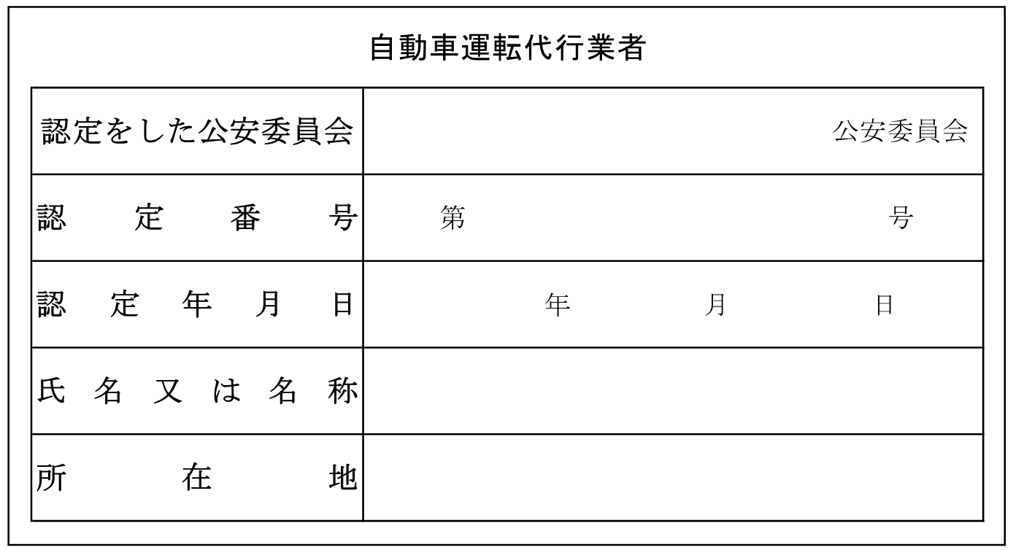
別記様式第二号（第六条関係）

記載要領 所在地欄には、主たる営業所の所在地を記載すること。
備考 １ 文字及び枠線の色彩は黒色、地の色彩は白色とする。
２ 標識を営業所に掲示する場合には、用紙の大きさは、日本産業規格Ａ４とする。

